Индивидуальная карта сопровождения обучающегося

Ф.И. _______________________________________________________________________

Задание 2. По таблице растворимости составьте формулы следующих оснований: гидроксид калия, гидроксид бария, гидроксид алюминия, гидроксид меди (II), гидроксид цинка. Проставьте валентность (заряд) металла и гидроксильной группы.

Задание 3. Среди приведенных формул веществ: Li₂O, NaOH, H₂SO₄, MgCl₂, Mg(OH)₂, SO₃, Na₂SO₄, Cu(OH)₂, KNO₃ – укажите формулы нерастворимых оснований и щелочей, записав их формулы в таблице 1. Назовите их.

Таблица 1
Классификация оснований.

Растворимые - щелочи | Нерастворимые

Правила безопасного обращения со щелочами
Щёлочи при попадании разъедают кожу и слизистые ткани. При обращении с ними особенно следует беречь глаза, поскольку эти вещества вызывают необратимое разрушение зрительного нерва, следствием чего может быть полная потеря зрения.
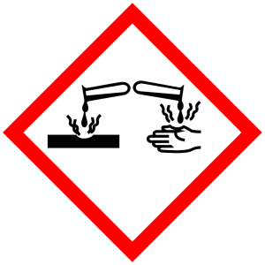

Обрати внимание!
Все работы со щелочами следует проводить в очках и пользуясь резиновыми перчатками.
Если же щёлочь всё-таки попала на поверхность тела, поражённое место нужно хорошенько прополоскать струёй проточной воды, если попала в глаз — также непрерывно промывать проточной водой не менее 35–40 минут, а также обратиться за медицинской помощью.

Индикатор | Изменение окраски индикатора
Лакмус
Фенолфталеин
Универсальный
индикатор

Задание на самооценку(+/-):
Моя готовность к уроку (готов/не готов)___________
Я выполнил(а) домашнее задание(правильно/самостоятельно) _________
Я определял(а) цели задачи урока______________
Я активно работал на уроке___________
У меня возникли затруднения при работе__________
Я усвоил новый материал_________
У меня возникли трудности с усвоением нового материала_________
Я анализировал(а), делал(а) выводы___________
Ожидаемая отметка_________

Домашнее задание.
Задача. Вот загадка: одно и то же вещество входит в состав «…воды» и «…молока». Если в такую «воду» подуть через трубочку, она превратится в «молоко». Если в такое «молоко» дуть через трубочку долго, оно станет прозрачным, как вода. О каком веществе идет речь?

